

**О внесении изменения в постановление акимата Акмолинской области от 9 июня 2015 года № А-6/263 "Об утверждении регламентов государственных услуг в сфере архитектуры, градостроительства и строительства"**

***Утративший силу***

Постановление акимата Акмолинской области от 23 сентября 2016 года № А-11/461. Зарегистрировано Департаментом юстиции Акмолинской области 2 ноября 2016 года № 5590. Утратило силу постановлением акимата Акмолинской области от 3 ноября 2020 года № А-11/554.

      Сноска. Утратило силу постановлением акимата Акмолинской области от 03.11.2020 № А-11/554 (вводится в действие со дня официального опубликования).  
      В соответствии с пунктом 3 статьи 16 Закона Республики Казахстан от 15 апреля 2013 года "О государственных услугах", акимат Акмолинской области **ПОСТАНОВЛЯЕТ:**  
      1. Внести в постановление акимата Акмолинской области "Об утверждении регламентов государственных услуг в сфере архитектуры, градостроительства и строительства" от 9 июня 2015 года № А-6/263 (зарегистрировано в Реестре государственной регистрации нормативных правовых актов № 4871, опубликовано 5 августа 2015 года в информационно-правовой системе "Әділет") следующее изменение:  
      регламент государственной услуги "Аттестация экспертов, осуществляющих экспертные работы и инжиниринговые услуги в сфере архитектурной, градостроительной и строительной деятельности", утвержденный указанным постановлением, изложить в новой редакции согласно приложению к настоящему постановлению.  
      2. Контроль за исполнением настоящего постановления возложить на заместителя акима Акмолинской области Балахонцева В.Н.  
      3. Настоящее постановление вступает в силу со дня государственной регистрации в Департаменте юстиции Акмолинской области и вводится в действие со дня его официального опубликования.

|  |  |
| --- | --- |
| *Аким области* | *С.Кулагин* |

|  |  |
| --- | --- |
|  | Приложение к постановлению акимата Акмолинской области от 23 сентября 2016 года № А-11/461 |
|  | Утвержден постановлением акимата Акмолинской области от 9 июня 2015 года № А-6/263 |

**Регламент государственной услуги "Аттестация экспертов, осуществляющих экспертные работы и инжиниринговые услуги в сфере архитектурной, градостроительной и строительной деятельности"**

**1. Общие положения**

      1. Государственная услуга "Аттестация экспертов, осуществляющих экспертные работы и инжиниринговые услуги в сфере архитектурной, градостроительной и строительной деятельности" (далее – государственная услуга) оказывается государственным учреждением "Управление государственного архитектурно–строительного контроля Акмолинской области" (далее – услугодатель).  
      Прием заявлений и выдача результата оказания государственной услуги осуществляются через:  
      1) услугодателя;  
      2) веб–портал "электронного правительства": www.egov.kz (далее – портал).  
      2. Форма оказания государственной услуги: электронная (частично автоматизированная) и (или) бумажная.  
      3. Результат оказания государственной услуги – выдача аттестата эксперта, осуществляющего экспертные работы и инжиниринговые услуги в сфере архитектурной, градостроительной и строительной деятельности (далее – аттестат) по форме согласно приложению 1 к Стандарту государственной услуги "Аттестация экспертов, осуществляющих экспертные работы и инжиниринговые услуги в сфере архитектурной, градостроительной и строительной деятельности", утвержденного приказом исполняющего обязанности Министра национальной экономики Республики Казахстан от 27 марта 2015 года № 276 (зарегистрирован в Реестре государственной регистрации нормативных правовых актов № 11133) (далее – Стандарт), либо мотивированный ответ об отказе в предоставлении государственной услуги в случаях и по основаниям, предусмотренным пунктом 10 Стандарта.  
      Форма предоставления результата оказания государственной услуги: электронная.  
      В случае обращения за получением аттестата на бумажном носителе, аттестат оформляется в электронном формате, распечатывается и заверяется печатью и подписью уполномоченного лица услугодателя.

**2. Описание порядка действия структурных подразделений (работников) услугодателя в процессе оказания государственной услуги**

      4. Для получения государственной услуги услугополучатель представляет документы, указанные в пункте 9 Стандарта.  
      5. Содержание каждой процедуры (действия), входящих в состав процесса оказания государственной услуги, длительность его выполнения:  
      1) специалист канцелярии услугодателя осуществляет прием документов, их регистрацию в государственной информационной системе разрешений и уведомлений (далее – ИС ГБД "Е-лицензирование") - 15 минут;  
      2) руководитель услугодателя ознакамливается с документами, определяет ответственного исполнителя – 30 минут;  
      3) ответственный исполнитель услугодателя проверяет полноту представленных документов. В случае установления факта неполноты представленных документов подготавливает мотивированный ответ об отказе в дальнейшем рассмотрении заявления – 2 рабочих дня;  
      4) ответственный исполнитель услугодателя рассматривает материалы на соответствие квалификационным требованиям, формирует список лиц, подавших заявление на прохождение аттестации, *готовит справку предварительного анализа документов, предоставленных услугополучателем (далее - справка) к заседанию аттестационной комиссии - 9 рабочих дней;*  
      *5) аттестационная комиссия рассматривает материалы на соответствие требованиям законодательства, подписывает протокол - 2 рабочих дня;*  
      *6)* руководитель услугодателя подписывает приказ об утверждении решения аттестационной комиссии о допуске или недопуске услугополучателей к тестированию - *1 рабочий день;*  
      *7*) ответственный исполнитель услугодателя оповещает допущенных к тестированию услугополучателей о времени и месте проведения тестирования, проводит тестирование, составляет акт о результатах проведения тестирования – 10 рабочих дней;  
      8) *аттестационная комиссия рассматривает материалы по результатам тестирования на соответствие требованиям законодательства, подписывает протокол - 2 рабочих дня;*  
      *9)* руководитель услугодателя подписывает приказ об утверждении решения аттестационной комиссии о признании аттестованными и присвоении аттестатов услугополучателям - *1 рабочий день;*  
      10) ответственный исполнитель услугодателя производит формирование в информационной системе ИС ГБД "Е-лицензирование" запроса с положительным результатом, либо запроса с мотивированным отказом на подписание руководителю услугодателя - 2 рабочих дня;  
      11) руководитель услугодателя подписывает запрос ЭЦП – 30 минут.  
      6. Результат процедуры (действия) по оказанию государственной услуги, который служит основанием для начала выполнения следующей процедуры (действия):  
      1) регистрация и направление документов на резолюцию руководителю;  
      2) определение ответственного исполнителя услугодателя;  
      3) проверка полноты представленных документов.   
      4) проверка квалификационных требований, формирование списка заявителей на прохождение аттестации, *подготовка справки;*  
      *5) протокол заседания аттестационной комиссии;*  
      *6) приказ об утверждении решения аттестационной комиссии;*  
      *7)* оповещение, приглашение на тестирование, проведение тестирования, составление акта о результатах тестирования;  
      8) протокол *заседания аттестационной комиссии;*  
      *9) приказ об утверждении решения аттестационной комиссии;*  
      10) подготовка аттестата или мотивированного отказа;  
      11) подписание руководителем аттестата или мотивированного ответа об отказе в предоставлении государственной услуги.

**3. Описание порядка взаимодействия структурных подразделений (работников) услугодателя в процессе оказания государственной услуги**

      7. Перечень структурных подразделений (работников) услугодателя, которые участвуют в процессе оказания государственной услуги:  
      1) специалист канцелярии услугодателя;  
      2) ответственный исполнитель услугодателя;  
      3) аттестационная комиссия услугодателя;  
      4) руководитель услугодателя.  
      8. Описание последовательности процедур (действий) между структурными подразделениями (работниками) с указанием длительности каждой процедуры (действия):  
      1) специалист канцелярии услугодателя осуществляет прием документов, их регистрацию в ИС ГБД "Е-лицензирование" - 15 минут;  
      2) руководитель услугодателя ознакамливается с документами, определяет ответственного исполнителя – 30 минут;  
      3) ответственный исполнитель услугодателя проверяет полноту представленных документов. В случае установления факта неполноты представленных документов подготавливает мотивированный ответ об отказе в дальнейшем рассмотрении заявления – 2 рабочих дня;  
      4) ответственный исполнитель услугодателя рассматривает материалы на соответствие квалификационным требованиям, формирует список лиц, подавших заявление на прохождение аттестации, *готовит справку предварительного анализа документов, предоставленных услугополучателем (далее - справка) к заседанию аттестационной комиссии - 9 рабочих дней;*  
      *5) аттестационная комиссия рассматривает материалы на соответствие требованиям законодательства, подписывает протокол - 2 рабочих дня;*  
      *6)* руководитель услугодателя подписывает приказ об утверждении решения аттестационной комиссии о допуске или недопуске услугополучателей к тестированию - *1 рабочий день;*  
      *7*) ответственный исполнитель услугодателя оповещает допущенных к тестированию услугополучателей о времени и месте проведения тестирования, проводит тестирование, составляет акт о результатах проведения тестирования – 10 рабочих дней;  
      8) *аттестационная комиссия рассматривает материалы по результатам тестирования на соответствие требованиям законодательства, подписывает протокол - 2 рабочих дня;*  
      *9)* руководитель услугодателя подписывает приказ об утверждении решения аттестационной комиссии о признании аттестованными и присвоении аттестатов услугополучателям - *1 рабочий день;*  
      10) ответственный исполнитель услугодателя производит формирование в информационной системе ИС ГБД "Е-лицензирование" запроса с положительным результатом, либо запроса с мотивированным отказом на подписание руководителю услугодателя - 2 рабочих дня;  
      11) руководитель услугодателя подписывает запрос ЭЦП – 30 минут.

**4. Описание порядка использования информационных систем в процессе оказания государственной услуги**

      9. Описание порядка обращения и последовательности процедур (действий) услугодателя и услугополучателя при оказании государственных услуг через Портал:  
      1) процесс 1 – осуществление регистрации на портале с помощью регистрационного свидетельства ЭЦП, процесс ввода получателем логина и пароля на портале для получения государственной услуги;  
      2) условие 1 – проверка на портале подлинности данных о зарегистрированном услугополучателе через логин индивидуальный идентификационный номер или бизнес-идентификационный номер (далее - ИИН/БИН) и пароль;  
      3) процесс 2 – формирование порталом сообщения об отказе в авторизации в связи с имеющимися нарушениями в данных услугополучателя;  
      4) процесс 3 – выбор услугополучателем услуги на портале, указанной в настоящем регламенте, вывод на экран формы запроса для оказания услуги и заполнение услугополучателем формы (ввод данных) с учетом ее структуры и форматных требований, прикреплением к форме запроса необходимых документов в электронном виде;  
      5) процесс 4 – выбор услугополучателем регистрационного свидетельства ЭЦП для удостоверения (подписания) запроса;  
      6) условие 2 – проверка на через портал срока действия регистрационного свидетельства ЭЦП и отсутствия в списке отозванных (аннулированных) регистрационных свидетельств, а также соответствия идентификационных данных между ИИН/БИН указанным в запросе, и ИИН/БИН указанным в регистрационном свидетельстве ЭЦП);  
      7) процесс 5 – формирование сообщения об отказе в запрашиваемой услуге в связи с неподтверждением подлинности ЭЦП услугополучателя;  
      8) процесс 6 – удостоверение (подписание) посредством ЭЦП услугополучателя заполненной формы (введенных данных) запроса на оказание услуги;  
      9) процесс 7 – регистрация и обработка запроса услугополучателя в ИС ГБД "Е-лицензирование";  
      10) процесс 8 – получение услугодателем документов от услугополучателя, сформированных в ИС ГБД "Е-лицензирование";  
      11) процесс 9 – формирование уведомления о допуске с указанием времени, даты проведения или не допуске к тестированию, на основании решения аттестационной комиссии;  
      12) процесс 10 – получение услугополучателем результата услуги (электронный аттестат), сформированной ИС ГБД "Е-лицензирование", либо мотивированного ответа об отказе в предоставлении государственной услуги. Электронный документ формируется с использованием ЭЦП уполномоченного лица услугодателя на основании решения аттестационной комиссии. Диаграмма функционального взаимодействия информационных систем, задействованных в оказании государственной услуги через Портал указана в приложении 1 к настоящему регламенту.  
      10. Подробное описание последовательности процедур (действий), взаимодействий структурных подразделений (работников) услугодателя в процессе оказания государственной услуги и порядка использования информационных систем в процессе оказания государственной услуги отражается в справочнике бизнес-процессов оказания государственной услуги согласно приложения 2 к настоящему Регламенту.

|  |  |
| --- | --- |
|  | Приложение 1 к регламенту государственной услуги "Аттестация экспертов, осуществляющих экспертные работы и инжиниринговые услуги в сфере архитектурной, градостроительной и строительной деятельности" |

**Диаграмма функционального взаимодействия информационных систем, задействованных в оказании государственной услуги через Портал**

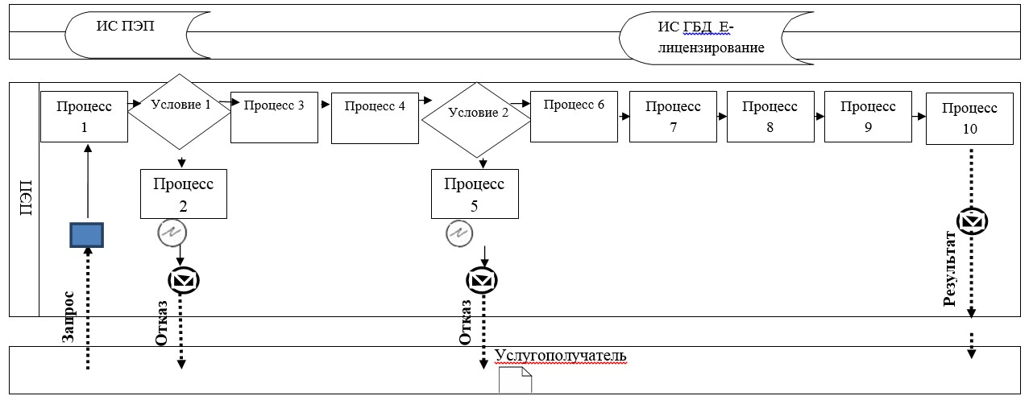

      Расшифровка аббревиатур:  
      ИС ПЭП – Информационная система "портал электронного правительства";  
      ПЭП – Портал электронного правительства;  
      ИС ГБД Е – лицензирование – Информационная система "Государственная база данных "Е-лицензирование".

**Условные обозначения и сокращения:**

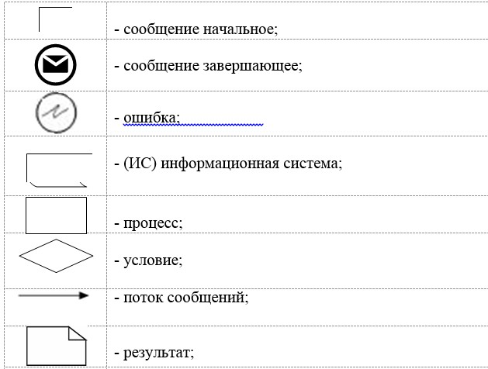

|  |  |
| --- | --- |
|  | Приложение 2 к регламенту государственной услуги "Аттестация экспертов осуществляющих экспертные работы и инжиниринговые услуги в сфере архитектурной, градостроительной и строительной деятельности" |

**Справочник бизнес-процессов оказания государственной услуги "Аттестация экспертов, осуществляющих экспертные работы и инжиниринговые услугив сфере архитектурной, градостроительной и строительной деятельности"**

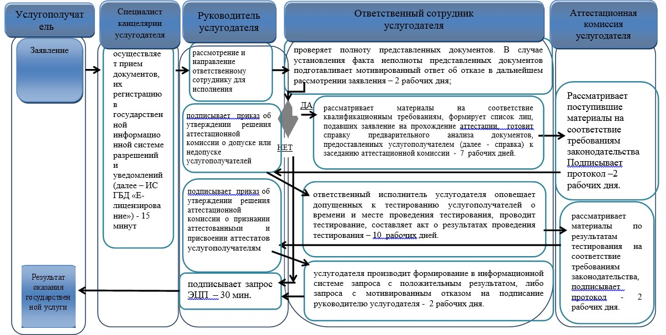

**Условные обозначения и сокращения:**

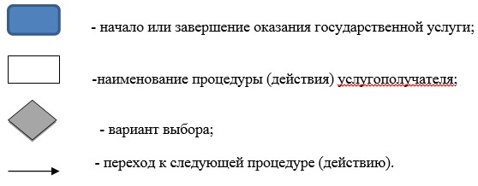

© 2012. РГП на ПХВ «Институт законодательства и правовой информации Республики Казахстан» Министерства юстиции Республики Казахстан